2010年湖北省十堰市中考物理真题
- 选择题（每题２分，共２０分）
1.经济学家预言，新一轮科技革命领域将是能源、环境和信息，下列说法正确的是
A．煤、石油、天然气是不可再生能源
B．光是清洁卫生的，城市建设可随意使用玻璃幕墙
C．光纤通信和电话机通信原理是完全一样的
D．卫星通信是利用中波传递信息的
2.下列有关电学的初步知识中，正确的是
A．三线插座中两条线接火线，一条接零线
B．电动机是利用电磁感应原理制成的
C．奥斯特首先发现了电流的磁效应
D．各种金属中铜的导电性能最好
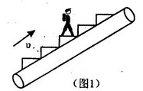
3.一人站在电梯上随电梯一起匀速上升，如图1所示，则关于人的受力分析的下列叙述正确的是
A．人受到重力，竖直向上的弹力以及水平向右的摩擦力
B．人受到重力，竖直向上的弹力以及水平向左的摩擦力
C．人受到重力，竖直向上的弹力
D．人受到重力，竖直向上的弹力，电梯对人斜向上与速度方向一致的推力
4.下列有关压强和浮力的说法正确的是
A．抽水机是利用大气压工作的
B．无论是在十堰还是在西藏，做托里拆得实验的结果是一样的

C．设想地球的引力减小一半，漂浮在水面上的船排开水的体积也减小一半
D．浸没在水中的物体，处在水中的位置越深，受到的浮力越大
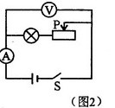
5.如图2所示的电路中，电源的电压恒定不变，当开关S闭合后，滑动变阻器的滑片P向右移动的过程中
A．电流表示数变大，灯变暗
B．电流表示数变小，灯变亮
C．电压表示数不变，灯变暗
D．电压表示数不变，灯变亮
6．下列有关光学知识及其应用的叙述正确的是
Ａ．电视机的遥控器前端发出的是紫外线
B．汽车的雾灯一般采用红光灯，是因为红光不容易被散射
Ｃ。患近视眼的人为了看清远处物体，应该在眼睛前面戴一个凹透镜

D．显微镜镜筒的两端各有一组透镜，每组透镜的作用都相当于一个凹透镜
７.下面有关安全教育的说法或解释正确的是
Ａ。发生雷电时，不能在高大的建筑物下躲避，而可以在树下躲避
Ｂ。一旦发生电火灾应先打开消防栓用水灭火，再切断电源
Ｃ。在火车站或地铁站的站台边，有１m的安全警戒线，应用的原理是气体的流速与压强的关系
Ｄ。坐在行驶的汽车前排的人要系上安全带，是为了减小刹车时人的惯性
８.如图３所示，条形磁铁置于水平桌面上，电磁铁水平放置且左端固定，当电路中滑动变阻器的滑片P逐渐向右移动，条形磁铁仍静止，在此过程中，条形磁铁受到的摩擦力
Ａ。逐渐增大，方向向右
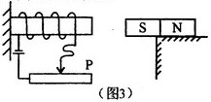
Ｂ。逐渐减小，方向向右
Ｃ。逐渐增大，方向向左
Ｄ。逐渐减小，方向向左

９.有一个点光源Ｓ，放在平面镜ＭＮ前，若镜ＭＮ不动，光源Ｓ以速度２m/s沿与镜面成６０°角的方向向右匀速直线运动，如图４所示，则光源Ｓ在镜中的像Ｓ‘将
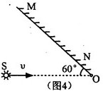
Ａ。以速度４m/s沿ＳＯ直线方向向右平移
Ｂ。以速度２m/s沿垂直于ＳＯ方向向上平移
Ｃ。以速度２m/s沿垂直于ＳＯ方向向下平移
Ｄ。在Ｓ上看到的像沿Ｓ‘Ｓ方向以速度２$\sqrt{3}$m/s向Ｓ靠近
１０.下列选项中对应关系完全正确的是 Ｃ
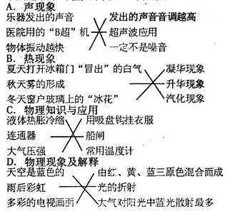
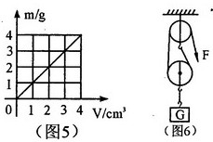
二、填空题（本题共１８分）
11.（２分）某物体的质量和体积的关系如图５所示，则该物体的密度为 kg/m³.（１.０×10³）
12.(2分)如图6所示，用滑轮组将600Ｎ的生物匀速提升，如果拉力为400Ｎ，则此滑轮组的机械效率为 。（75%）
13．（4分）“地球一小时”活动由世界自然基金会于２００７年发起，号召人们每年三月的最后一个周六晚上自愿关灯一小时，倡导节能减排活动，以共同应对全球气候变化。假设十堰城区有５万个家庭响应号召，且每个家庭照明平均功率为６０Ｗ，那么在今年３月２７日晚上关灯一小时，可节约 ＫWh的电能，相当于 kg热值为３.０×１０^{７}Ｊ/kg的标准煤完全燃烧所放出的热量。（３０００；３６０）
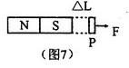
１４.（４分）磁场具有能量，磁场中单位体积所具有的能量叫磁能量密度，其值为Ｂ^{２}/2u，式中Ｂ是描述磁场强弱的物理量，u为常数，为了近似地测量条形磁铁端面附近的Ｂ，王华用一根端面面积为Ａ的条形磁铁吸住相同面积的铁片Ｐ，再用力将铁片拉开微小的距离
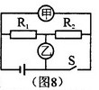
⊿Ｌ，并测出拉力的值为Ｆ，如图７所示。因为Ｆ所做的功等于⊿Ｌ间隙中磁场的能量，则Ｂ＝ 。（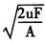）
１５.（４分）如图８所示电路，若甲、乙均为电流表时，断开开关Ｓ，两电流表读数为Ｉ_{甲}︰Ｉ_{乙}＝２︰３，若甲、乙均为电压表时，闭合开关S，则两电压表的读数Ｕ_{甲}︰Ｕ_{乙}＝ 。（３︰１）
１６.（２分）我国自１９８４年４月８日发射第一颗地球同步卫星以来，已经陆续发射了多颗这类通信卫星，同步卫星虽然绕地心运动，介是地球上的人却觉得在空中静止不动，则同步卫星绕地心转动一周需要 小时。（２４）
三、作图题（本大题共６分，每小题２分）
１７.如图９为一半球形玻璃砖，请画出光线从Ｏ点（球心）射入玻璃砖到射出玻璃砖的完整光路图。
１８.如图１０，在外力Ｆ_{１}作用下，物体Ｐ和杠杆均静止，请画出物体Ｐ对杠杆的压力Ｆ_{２}对支点Ｏ的力臂Ｌ_{２}.
１９.受通电螺线管产生磁场的作用，小磁针静止时处于如图１１所示的状态，请画出螺线管导线的绕向。
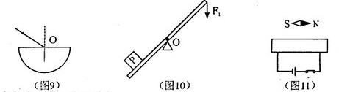
答案：
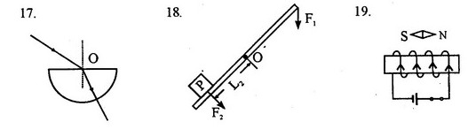

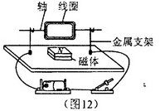
四、实验探究题（本题共２０分）
２０.（３分）如图１２所示为小华同学探究“让线圈转起来”的实验装置图，线圈能够转动的原因是 ；要改变线圈转动方向，可采用 或
的方法。

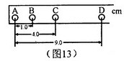
（通电导体在磁场中受到磁场力的作用；改变电流方向；改变磁场方向。）
２１.（６分）“频闪摄影”是研究物体运动时常用的一种实验方法。
（１）物体在ＢＤ间的平均速度为 m/s.
（２）相邻两段时间内的路程差为 cm。（０.４；２）
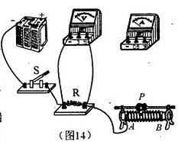
２２.（１１分）在用“伏安法测导体电阻”的实验中
（１）（２分）小强连接的实物图如图１４，还有两根未连上，请帮助其完成实物图连接。
（２）（３分）请按小强连接的实物图画出实验电路图。
（３）（２分）小强在完成电路图连接后，开始进行如下实验：（在空白处填空）
第一步：调节滑动变阻器的滑片Ｐ至 端（填Ａ或Ｂ），使连入电路中电阻最大。
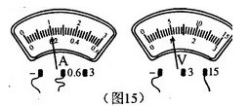
第二步：闭合开关S，调节滑片Ｐ的位置，读出电流表和电压表的示数并记录数据。
第三步：断开开关Ｓ，根据电压值和电流值，求出Ｒ
（４）（２分）若电压表和电流表的示数如图１５所示，则Ｒ＝ 。

（５）（２分）从实验步骤看，存在的主要缺陷是 。
（（１）如图所示。
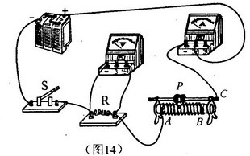

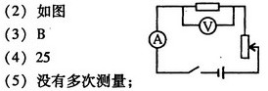

五、计算题（本题共１６分，解题时要写出必要的文字说明和演算过程。）
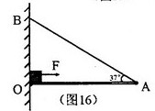
２３.如图１６所示，有一块平直的轻质木板（木板重力不计），其左端连接在转动轴Ｏ处，其右端Ａ用一根细绳系在竖直墙Ｂ处，此时木板恰好水平，夹角∠ＢＡＯ＝３７°，细绳能承受的最大拉力为１０Ｎ，ＯＢ两点间距是５m，现将一个重量为１０Ｎ的小物块放在木板上Ｏ点附近（可视为在Ｏ点），让它在一个大小为５Ｎ的水平拉力作用下以2m/s的速度向右做匀速直线运动，已知sin37°=0.6,sin53°=0.8)
求：（１）小物块在木板上运动时，它受到的摩擦力是多大？
（２）小物块在木板上运动了多长时间，细绳才被拉断？
（３）在细绳ＡＢ拉断之前，拉力Ｆ对小物块做了多少功？做功功率多大？

（（１）Ｆ＝f=5N
(2)设物由Ｏ向Ａ运动路程Ｓ时绳被拉断，则Ｆ_{ＡＢ}·（ＯＢ·cos37°）＝ＧＳ，Ｓ＝４m
T=s/v=4m/2m/s=2s
(3)W＝ＦＳ＝２０Ｊ，Ｐ＝Ｆv＝１０Ｗ。）

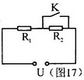
２４.为了节能减排，十堰市某高中学校的学生宿舍楼楼顶集中安装了一批太阳能热水器，且每台热水器水箱容积为２００Ｌ。
（１）五月的某一天，天气晴朗，对于一台装满水的热水器，若水温从２５℃升高到７５℃，满箱水吸收太阳光的热量是多少？
（２）十堰地区冬季日照时间不长且强度较弱，太阳能热水器需启动电辅助加热装置，该装置既能加热，也能保温。其基本电路如右图１７所示。正常工作时供电电压Ｕ＝２２０Ｖ，加热电功率为４００Ｗ，保温电功率为４０Ｗ，那么电路中电阻Ｒ_{１}、Ｒ_{２}各是多少欧？

